BÖLÜM ÖĞRENCİLERİNE MESAJ
YRD. DOÇ. DR. ERDOĞAN SARACOĞLU-erdogan.saracoglu@neu.edu.tr
Tel:dahili:263
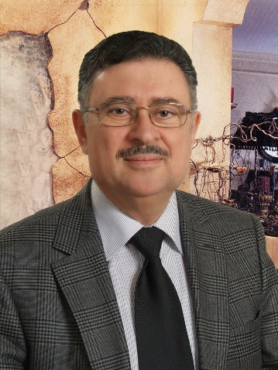
Sevgili Öğrenciler,
1994 – 1995 akademik yılında bölümümüz YÖK tarafından akredite edilerek eğitim vermeye başlamıştır. Bölümümüzün temel amacı, Türk Dili ve Edebiyatı’nı başlangıcından günümüze kadar en yetkin öğretim elemanlarıyla öğrencilerimize öğretmektir. Çünkü biliyoruz ki yüce Atatürk’ün de dediği gibi “Türkiye Cumhuriyetinin temeli kültürdür.” Kendi kültürünü iyi özümseyen, ana dilini hatasız kullanan ve konuşan yaratıcı bireyler olarak topluma kazandırdığımız mezunlarımız, isterlerse üniversitelerde asistan olarak akademik çalışmalarına başlayabilirler; isterlerse “Alan Öğretmenliği Tezsiz Yüksek Lisans Programı” na katılarak Türk Dili ve Edebiyatı Öğretmeni olabilirler.
Bilindiği gibi çağdaş eğitim anlayışı ve uygulamasına göre, eğitim sürecinin odak noktasında, öğrenci yer almaktadır. Diğer bir deyişle, nasıl sistemin odak noktasında öğretmen varsa, öğretmenin de merkezinde öğrenci vardır. Aslında, yıllarca uygulanıp denediğimiz gibi, zor olan, öğretmenlik; verimli, doğru ve çağdaş olan ise, istek uyandırarak ve eğitim ortamını düzenleyerek öğrenmeyi sağlamaktır. Bilindiği gibi, eğitimde öğrencinin kişiliğini tanıma, ilgi ve yeteneklerini bilme; bunlara göre, rehberlik etme ve yönetmeyi sağlama; başarısızlığı değil, başarıyı ölçme ve değerlendirme önem ve öncelik taşımaktadır. Çünkü eğitimde; ezberci, şekilci, sadece bilgi aktarıcı , tek model, öğretileni aynen kabullenen ve onunla yetinen anlayış ve uygulama, çok gerilerde kalmış; hatta çağ dışı olmuştur.
Bu görüşler ışığında sevgili öğrencilerimize üstün başarı ve mutluluklar dilerim.

Yrd.Doç.Dr.Erdoğan Saracoğlu
Türk Dili ve Edebiyatı Bölüm Başkanı

